Рисунок 7
ИГРА «ОДИН – ШЕСТЬ»

Образец: Один крот – шесть кротов.

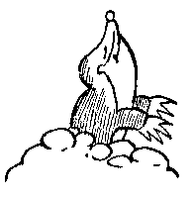  КРОТ | 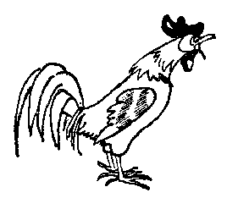  ПЕТУХ | 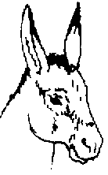  ОСЁЛ
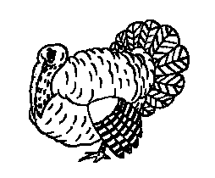  ИНДЮК | 6 | 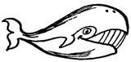  КИТ
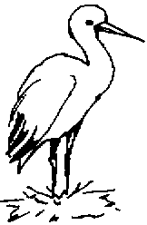  АИСТ | 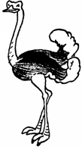  СТРАУС | 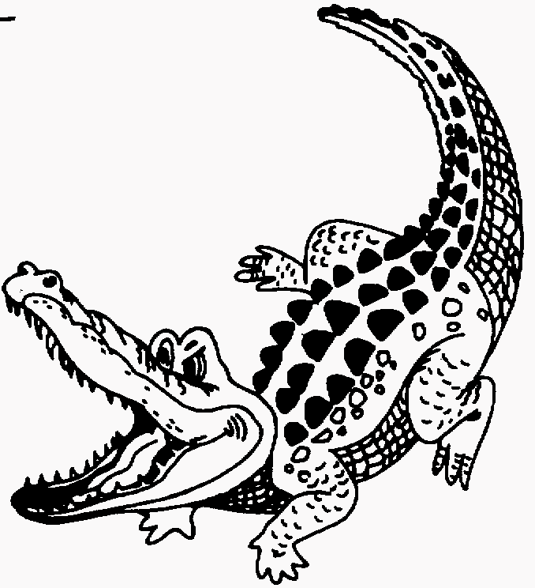  КРОКОДИЛ

